КОНТРОЛЛЕР СКПВ220В-DIN
ПАСПОРТ-ИНСТРУКЦИЯ ПО МОНТАЖУ И ЭКСПЛУАТАЦИИ РЭА.00093.02 П (ИМ)

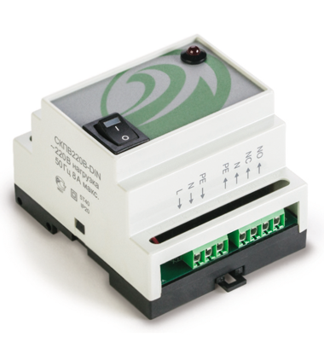

Назначение
Контроллер СКПВ220В-DIN предназначен для обработки сигналов от датчиков контроля протечки воды и выдачи управляющего сигнала на исполнительное устройство, перекрывающее воду. Обеспечивает световое и звуковое оповещение об аварии. Он устанавливается в силовом шкафу и крепится на DIN-рейку.
На лицевой панели контроллера расположена кнопка включения «Сеть» и красный светодиод «Авария». Переключатель «Сеть» предназначен для включения/выключения питания контроллера. Во включенном состоянии индикатор на переключателе загорается. Красный светодиод «Авария» включается в том случае, когда система фиксирует протечку воды. В нормальном состоянии он выключен.
Контроллер СКПВ220В-DIN имеет:
- три входа для подключения датчиков контроля протечки воды*;
- реле с нормально разомкнутым и нормально замкнутым контактом, 220 В, 0,5 А для управления исполнительными устройствам (электромагнитный клапан, кран шаровой с электроприводом, насос и т. д.);
- реле с нормально разомкнутыми контактами, которое дает возможность подключения дополнительной сигнализации (сирена, сигнальная лампа и т. д.) или выдачу сигнала о протечке в другие системы, (например, на охранные, умный дом и т. д.).

МОНТАЖ И УСТАНОВКА

ВНИМАНИЕ!
Не допускается установка контроллера СКПВ220В-DIN в местах, где на корпус может попасть вода. Обесточьте проводку перед подключением контроллера или его отключением для проверки или замены. Электрические соединения и подключение контроллера к сети должен выполнять квалифицированный электрик. На неисправности прибора (контроллера СКПВ220В-DIN), возникшие вследствие его неправильного подключения, гарантия производителя не распространяется. Внимательно изучите данную инструкцию перед началом работы. Напряжение питания на контроллер должно быть подано из силового шкафа и обязательно через УЗО (30 мА). К контроллеру СКПВ220В подвести фазу и ноль согласно схеме подключения.
Проверку работоспособности системы необходимо проводить не реже одного раза в месяц.

Для этого:
- убедитесь в том, что контроллер СКПВ220В-DIN включен;
- откройте кран смесителя, желательно и холодную, и горячую воду, чтобы наблюдать перекрытие воды кранами шаровыми с электроприводом при срабатывании системы;
- влажным предметом (губкой или куском ткани) замкните контактные пластины любого датчика;
- убедитесь в правильности работы системы – сработает звуковая и световая индикация на контроллере СКПВ220В-DIN (красный светодиод и зуммер) и подача воды прекратится;
- отключите питание контроллера кнопкой «Сеть», вытрите контактные пластины датчика насухо, вновь включите питание – подача воды возобновится;
- повторите проверку для всех остальных датчиков аналогично. повторите проверку для всех остальных датчиков аналогично.

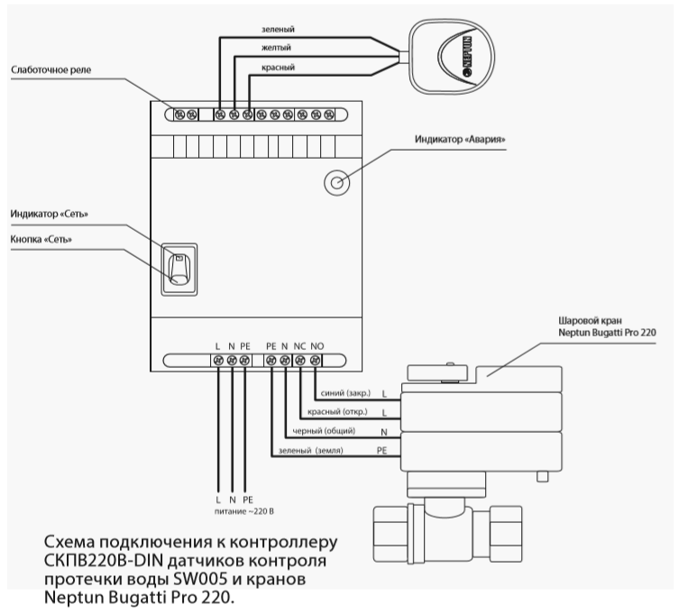

Технические характеристики

Напряжение питания | 220 В ~ ±10 В, 50 Гц
Максимальный ток нагрузки | 0,5 А
Потребляемая мощность | не более 0,5 Вт
Максимальное количество подключаемых датчиков SW005 | 10 шт.
Время срабатывания | не более 2 с
Время непрерывной работы | не ограничено
Максимальная относительная влажность воздуха | 80 %
Габариты | 86×70×58 мм
Масса | не более 250 г
Степень защиты | не более 250 г
Степень защиты | IP20
Срок службы | не менее 7 лет

Условиями выполнения гарантийных обязательств являются:
1. Полностью заполненный гарантийный талон.
2. Отсутствие механических повреждений.
3. Выполнения правил эксплуатации. Изготовитель гарантирует соответствие качества товара контроллера системы контроля протечек воды СКПВ220ВDIN (далее по тексту – контролера) требованиям технических условий ТУ 342834333006874 2015 при условии соблюдения правил транспортирования и указаний по установке и эксплуатации. В течение гарантийного срока покупатель имеет право на ремонт или замену изделия при обнаружении неисправностей, произошедших по вине изготовителя, и при условии выполнения указаний по установке и эксплуатации. Гарантийные обязательства не распространяются на контроллеры СКПВ220ВDIN, имеющие механически повреждения, а также если дефект возник в результате неправильного монтажа, подключения и эксплуатации данного прибора

Сведения о рекламации При возникновении неисправностей в течение гарантийного срока эксплуатации прибора покупателю необходимо незамедлительно обратиться в гарантийные мастерские производителя или его уполномоченных представителей в регионах.

Внимание!

Производитель оставляет за собой право на изменение конструкции изделия без предварительного уведомления, если это не ухудшает потребительские свойства продукта

